我的追憶專欄(29)追憶毛高文校長

李家同

毛高文教授曾經是清華大學的校長，我是輾轉聽到他上週去世的新聞，令我非常感慨。下面這張照片中又去掉一位。

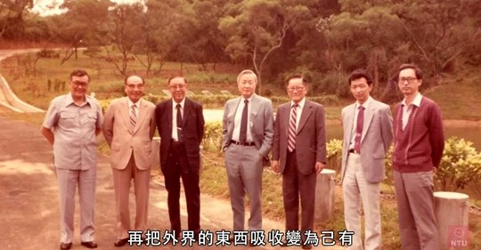

毛高文曾經做過大官，但是他的去世非常低調，沒有治喪委員會，不會有公祭，大概也不會有訃聞。他是一位瀟灑的人，既然他如此低調，我也就不提他做過什麼官了。

但是我希望大家知道，在他任內，清華大學的學術水準就開始往上提升，研究清華校史的人一定會同意我的說法。

毛校長也多次希望同學不要學花拳繡腿的東西，要有扎實的學問。我記得這好像是對電機系同學講的，可是上週我知道台大電機的電子學只剩2學期，有一所頂尖大學的電子學只剩1學期。

如果毛校長地下有知，一定不能同意這種做法的。

